

酒钢集团榆中钢铁有限责任公司
环境信息公开报告



编制单位：酒钢集团榆中钢铁有限责任公司
2018年6月10日

一、企业基本信息
企业名称：酒钢集团榆中钢铁有限责任公司
企业地点：甘肃省兰州市榆中县来紫堡乡
生产规模：铁234万吨/年、钢255万吨/年、钢材320万吨/年
法定代表人：王勇
统一社会信用代码：91620123745891055G
联系电话：0931-5503333
企业概况：
酒钢集团榆中钢铁有限责任公司（以下简称“榆钢公司”）是酒泉钢铁集团的全资控股公司，位于甘肃省兰州市榆中县，南靠陇海铁路，北邻东金公路，西距兰州市直线距离9公里。
榆钢公司原有工程于2002年开工建设，2003年12月炼铁、炼钢、轧钢等相继投产使用，形成了年产100万吨钢的综合生产能力。
“5.12”汶川特大地震，甘肃地震灾害是仅次于四川的重灾区，直接经济损失达593.32亿元。灾后重建区域内优质建筑钢材需求量增加，任务落在了榆钢。酒泉钢铁（集团）有限责任公司榆钢支持地震灾区恢复重建项目（以下简称“榆钢灾后重建项目”）纳入了国家五部委《汶川地震后恢复重建生产力布局和产业调整专项规划》及甘肃省《汶川地震灾后恢复重建生产力布局和产业调整专项计划实施》。榆钢通过本次支持重建的机会，建设现代化、大型化的2800m³高炉替代原有380m³高炉、265m²烧结替代原有2×42m²烧结，建设冶炼设施以及棒材生产线，并淘汰落后产能总计250万吨，最终实现产品结构调整、节能减排，全部生产优质高效建筑用材，达成酒钢集团支持地震灾后重建重任。
二、排污信息
1.周边环境情况
酒钢集团榆中钢铁有限责任公司位于甘肃省兰州市榆中县，位于宝兰铁路骆驼巷火车站北侧，距离兰州市区边界直线距离9KM。厂区地势东南高，西北低，南邻宝兰铁路，北接宛川河。整个厂区基本处于南、西、北面的环山盆地内，位于宛川河南侧的Ⅰ、Ⅱ及阶地上。公司占地5985亩。项目位置见图1-1。
图1-1 榆钢地理位置图
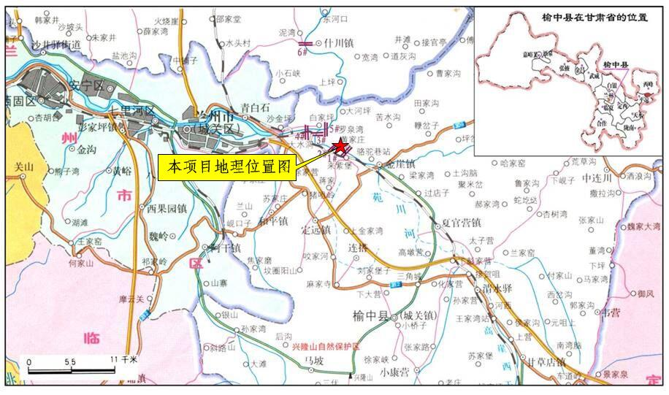
2.环境质量功能区域
2.1环境空气质量功能区划
根据已经批复的《兰泰公司（原兰州钢厂）破产重组异地搬迁改造炼钢及连铸系统项目》（西北矿冶研究院，2003年，批复号为甘环开发[2003]56号），评价区域属于二类环境空气质量功能区。
根据《国务院关于酸雨控制区和二氧化硫污染控制区有关问题批复》（国函[1998]5号）以及《关于甘肃省二氧化硫污染控制区范围划定的通知》（甘环发[1998]047号），厂址不属于二氧化硫污染控制区。

2.2地表水环境功能区划
参照《甘肃省地面水环境保护功能类别划分规定》，黄河兰州段西固水厂至水川乡龙泉渡口87Km河段为III类水域。本项目废水排入宛川河，流经约4km入黄河，宛川河入河段为Ⅲ类水域。甘肃省黄河流域黄河干流水系功能区域见图1-2。
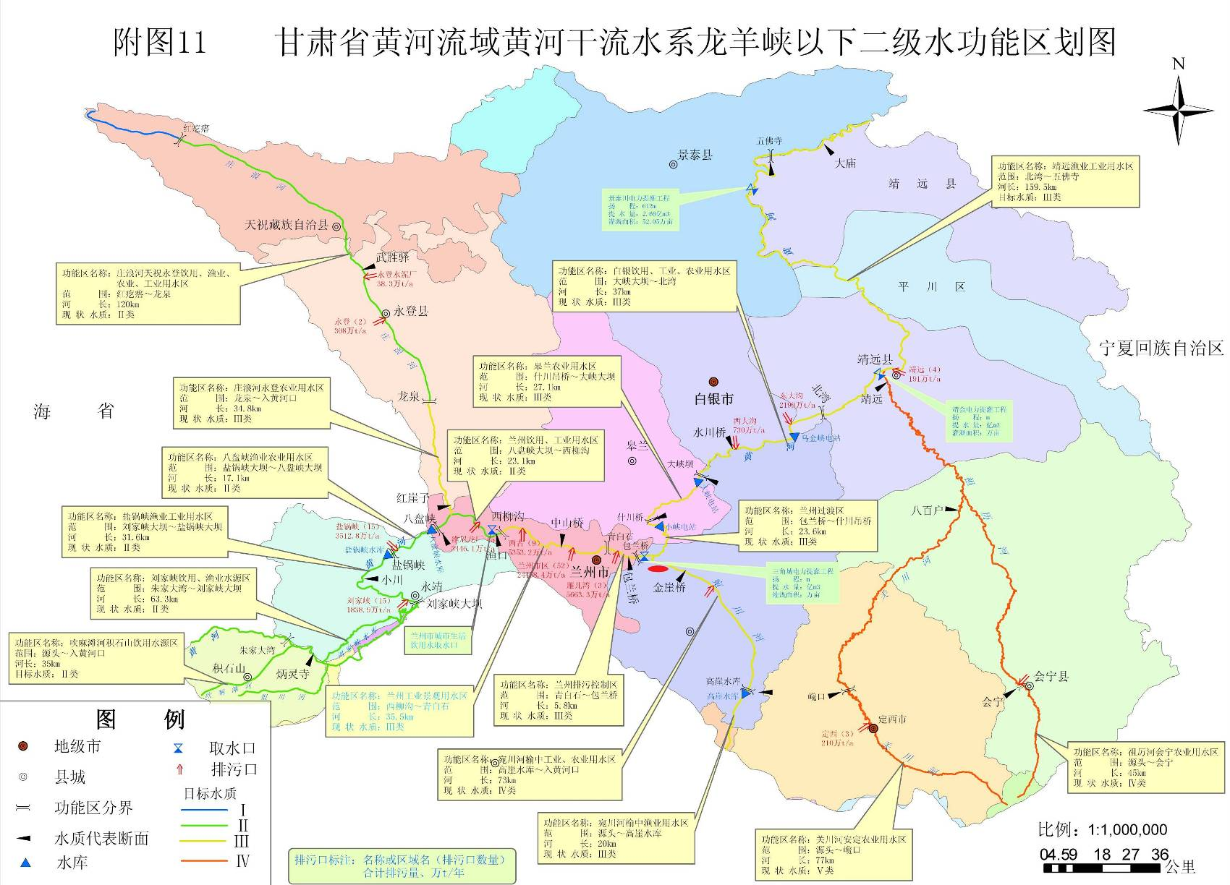
图1-2 甘肃省黄河流域黄河干流水系功能区域示意图

2.3环境噪声功能区划
根据兰州市环保局噪声执行标准的确认，榆钢所在区域已形成工业集中区，执行《工业企业厂界环境噪声排放标准》（GB12348-2008）3类标准。
3.环境保护目标
3.1环境空气保护目标
环境空气保护目标为厂址附近的城镇、学校、村庄等环境敏感点。主要空气保护目标及方位、距离（以厂址最近边界测量）以及其环境功能等级见表3-1。
表3-1 环境空气保护目标
搬迁村落 | 方位 | 搬迁后剩下村民点最近距离 | 所处大气功能区 | 搬迁后保护对象
 |  |  |  | 户数 | 人数
黄家庄 | EN | 900 | 二类区 | 752 | 2940
骆驼巷 | S | 1160 | 二类区 | 647 | 2508
冯湾 | WN | 4100 | 二类区 | 449 | 1766
火家店 | N | 900 | 二类区 | 177 | 667
郭家庄 | N | 900 | 二类区 | 201 | 747
搬迁村落搬迁后  剩余住户合计 |  |  |  | 2226 | 8628
其余非搬起户村落住户 |  |  |  | 40745 | 146049
搬迁后总计 |  |  |  | 42971 | 154677
3.2声环境保护目标
根据榆钢公司建设特点和工程所处位置，及搬迁计划落实后火家店村、郭家庄村、骆驼巷村、冯湾村（包括冯家湾村、李家庄村）均搬迁至900m外，不再属于声环境保护目标，则仅有张家湾仍属于声环境保护目标，
3.3地下水环境保护目标
保护项目评价区域内的地下水，不因项目建设改变现有功能。
4.污染物排放标准限值
4.1大气污染物排放标准限值见表4-1。
表4-1 大气污染物特别排放限值
生产工序或设施 | 污染物项目 | 限值 | 污染物排放监控位置 | 执行标准及标准号
烧结机球团焙烧设备 | 颗粒物 | 40 | 车间或生产设施排气筒 | 钢铁烧结、球团工业大气污染物排放标准（GB 38662-2012）
烧结机球团焙烧设备 | 二氧化硫 | 180 | 车间或生产设施排气筒 | 钢铁烧结、球团工业大气污染物排放标准（GB 38662-2012）
烧结机球团焙烧设备 | 氮氧化物（以NO2计） | 300 | 车间或生产设施排气筒 | 钢铁烧结、球团工业大气污染物排放标准（GB 38662-2012）
烧结机球团焙烧设备 | 氟化物（以F计） | 4.0 | 车间或生产设施排气筒 | 钢铁烧结、球团工业大气污染物排放标准（GB 38662-2012）
烧结机球团焙烧设备 | 二噁英类（ng-TEQ/m3） | 0.5 | 车间或生产设施排气筒 | 钢铁烧结、球团工业大气污染物排放标准（GB 38662-2012）
烧结机机尾  带式焙烧机机尾其他生产设施 | 颗粒物 | 20 | 车间或生产设施排气筒 | 钢铁烧结、球团工业大气污染物排放标准（GB 38662-2012）
热风炉 | 颗粒物 | 15 | 车间或生产设施排气筒 | 炼铁工业大气污染物排放标准（GB 38663-2012）
热风炉 | 二氧化硫 | 100 | 车间或生产设施排气筒 | 炼铁工业大气污染物排放标准（GB 38663-2012）
热风炉 | 氮氧化物（以NO2计） | 300 | 车间或生产设施排气筒 | 炼铁工业大气污染物排放标准（GB 38663-2012）
高炉出铁场 | 颗粒物 | 15 | 车间或生产设施排气筒 | 炼铁工业大气污染物排放标准（GB 38663-2012）
原料系统、煤粉系统、其他生产设施 | 颗粒物 | 10 | 车间或生产设施排气筒 | 炼铁工业大气污染物排放标准（GB 38663-2012）
转炉（一次烟气） | 颗粒物 | 50 | 车间或生产设施排气筒 | 炼钢工业大气污染物排放标准（GB 38664-2012）
铁水预处理（包括倒灌、扒渣等）、转炉（二次烟气）、电炉、精炼炉 | 颗粒物 | 15 | 车间或生产设施排气筒 | 炼钢工业大气污染物排放标准（GB 38664-2012）
连铸切割机火焰清理、石灰窑、白云石窑焙烧 | 颗粒物 | 30 | 车间或生产设施排气筒 | 炼钢工业大气污染物排放标准（GB 38664-2012）
钢渣处理 | 颗粒物 | 100 | 车间或生产设施排气筒 | 炼钢工业大气污染物排放标准（GB 38664-2012）
其他生产设施 | 颗粒物 | 15 | 车间或生产设施排气筒 | 炼钢工业大气污染物排放标准（GB 38664-2012）
热处理炉 | 颗粒物 | 15 | 车间或生产设施排气筒 | 轧钢工业大气污染物排放标准（GB 38664-2012）
热处理炉 | 二氧化硫 | 150 | 车间或生产设施排气筒 | 轧钢工业大气污染物排放标准（GB 38664-2012）
热处理炉 | 氮氧化物（以NO2计） | 300 | 车间或生产设施排气筒 | 轧钢工业大气污染物排放标准（GB 38664-2012）
精煤破碎、焦炭破碎、筛分及转运 | 颗粒物 | 15 | 车间或生产设施排气筒 | 炼焦化学工业污染物排放标准（GB 16171-2012代替GB 16171-1996）
装煤 | 颗粒物 | 30 | 车间或生产设施排气筒 | 炼焦化学工业污染物排放标准（GB 16171-2012代替GB 16171-1996）
装煤 | 二氧化硫 | 70 | 车间或生产设施排气筒 | 炼焦化学工业污染物排放标准（GB 16171-2012代替GB 16171-1996）
装煤 | 苯并芘 | 0.3微克/m3 | 车间或生产设施排气筒 | 炼焦化学工业污染物排放标准（GB 16171-2012代替GB 16171-1996）
推焦 | 颗粒物 | 15 | 车间或生产设施排气筒 | 炼焦化学工业污染物排放标准（GB 16171-2012代替GB 16171-1996）
推焦 | 二氧化硫 | 30 | 车间或生产设施排气筒 | 炼焦化学工业污染物排放标准（GB 16171-2012代替GB 16171-1996）
焦炉烟囱 | 颗粒物 | 15 | 车间或生产设施排气筒 | 炼焦化学工业污染物排放标准（GB 16171-2012代替GB 16171-1996）
焦炉烟囱 | 二氧化硫 | 30 | 车间或生产设施排气筒 | 炼焦化学工业污染物排放标准（GB 16171-2012代替GB 16171-1996）
焦炉烟囱 | 氮氧化物（以NO2计） | 150 | 车间或生产设施排气筒 | 炼焦化学工业污染物排放标准（GB 16171-2012代替GB 16171-1996）
干法熄焦 | 颗粒物 | 30 | 车间或生产设施排气筒 | 炼焦化学工业污染物排放标准（GB 16171-2012代替GB 16171-1996）
干法熄焦 | 二氧化硫 | 80 | 车间或生产设施排气筒 | 炼焦化学工业污染物排放标准（GB 16171-2012代替GB 16171-1996）
粗苯管式炉、半焦烘干和氨分解炉等燃用焦炉煤气的设施 | 颗粒物 | 15 | 车间或生产设施排气筒 | 炼焦化学工业污染物排放标准（GB 16171-2012代替GB 16171-1996）
粗苯管式炉、半焦烘干和氨分解炉等燃用焦炉煤气的设施 | 二氧化硫 | 30 | 车间或生产设施排气筒 | 炼焦化学工业污染物排放标准（GB 16171-2012代替GB 16171-1996）
粗苯管式炉、半焦烘干和氨分解炉等燃用焦炉煤气的设施 | 氮氧化物（以NO2计） | 150 | 车间或生产设施排气筒 | 炼焦化学工业污染物排放标准（GB 16171-2012代替GB 16171-1996）
鼓冷、库区焦油各类贮槽 | 苯并芘 | 0.3微克/m3 | 车间或生产设施排气筒 | 炼焦化学工业污染物排放标准（GB 16171-2012代替GB 16171-1996）
鼓冷、库区焦油各类贮槽 | 氰化氢 | 1.0 | 车间或生产设施排气筒 | 炼焦化学工业污染物排放标准（GB 16171-2012代替GB 16171-1996）
鼓冷、库区焦油各类贮槽 | 酚类 | 50 | 车间或生产设施排气筒 | 炼焦化学工业污染物排放标准（GB 16171-2012代替GB 16171-1996）
鼓冷、库区焦油各类贮槽 | 非甲烷总烃 | 50 | 车间或生产设施排气筒 | 炼焦化学工业污染物排放标准（GB 16171-2012代替GB 16171-1996）
鼓冷、库区焦油各类贮槽 | 氨 | 10 | 车间或生产设施排气筒 | 炼焦化学工业污染物排放标准（GB 16171-2012代替GB 16171-1996）
鼓冷、库区焦油各类贮槽 | 硫化氢 |  | 车间或生产设施排气筒 | 炼焦化学工业污染物排放标准（GB 16171-2012代替GB 16171-1996）
苯贮槽 | 笨 | 6 | 车间或生产设施排气筒 | 炼焦化学工业污染物排放标准（GB 16171-2012代替GB 16171-1996）
苯贮槽 | 非甲烷总烃 | 50 | 车间或生产设施排气筒 | 炼焦化学工业污染物排放标准（GB 16171-2012代替GB 16171-1996）
脱硫再生塔 | 氨 | 10 | 车间或生产设施排气筒 | 炼焦化学工业污染物排放标准（GB 16171-2012代替GB 16171-1996）
脱硫再生塔 | 硫化氢 | 1 | 车间或生产设施排气筒 | 炼焦化学工业污染物排放标准（GB 16171-2012代替GB 16171-1996）
硫氨结晶干燥 | 颗粒物 | 50 | 车间或生产设施排气筒 | 炼焦化学工业污染物排放标准（GB 16171-2012代替GB 16171-1996）
硫氨结晶干燥 | 氨 | 10 | 车间或生产设施排气筒 | 炼焦化学工业污染物排放标准（GB 16171-2012代替GB 16171-1996）
4.2水污染物排放标准限值见表4-2。
表4-2水污染物排放标准
序号 | 污染物项目 | 直接排放限值 | 污染物排放监控位置 | 执行标准
1 | PH | 6-9 | 企业废水总排口 | 钢铁工业水污染物排放标准（GB 13456-2012）
2 | 悬浮物 | 30 | 企业废水总排口 | 钢铁工业水污染物排放标准（GB 13456-2012）
3 | 化学需氧量（CODcr） | 50 | 企业废水总排口 | 钢铁工业水污染物排放标准（GB 13456-2012）
4 | 氨氮 | 5 | 企业废水总排口 | 钢铁工业水污染物排放标准（GB 13456-2012）
5 | 总氮 | 15 | 企业废水总排口 | 钢铁工业水污染物排放标准（GB 13456-2012）
 | 总磷 | 0.5 | 企业废水总排口 | 钢铁工业水污染物排放标准（GB 13456-2012）
6 | 石油类 | 3 | 企业废水总排口 | 钢铁工业水污染物排放标准（GB 13456-2012）
7 | 挥发酚 | 0.5 | 企业废水总排口 | 钢铁工业水污染物排放标准（GB 13456-2012）
8 | 总氰化物 | 0.5 | 企业废水总排口 | 钢铁工业水污染物排放标准（GB 13456-2012）
9 | 氟化物 | 10 | 企业废水总排口 | 钢铁工业水污染物排放标准（GB 13456-2012）
10 | 总铁 | 10 | 企业废水总排口 | 钢铁工业水污染物排放标准（GB 13456-2012）
11 | 总锌 | 2.0 | 企业废水总排口 | 钢铁工业水污染物排放标准（GB 13456-2012）
12 | 总铜 | 0.5 | 企业废水总排口 | 钢铁工业水污染物排放标准（GB 13456-2012）
13 | 总砷 | 0.5 | 企业废水总排口 | 钢铁工业水污染物排放标准（GB 13456-2012）
14 | 六价铬 | 0.5 | 企业废水总排口 | 钢铁工业水污染物排放标准（GB 13456-2012）
15 | 总铬 | 1.5 | 企业废水总排口 | 钢铁工业水污染物排放标准（GB 13456-2012）
16 | 总铅 | 1.0 | 企业废水总排口 | 钢铁工业水污染物排放标准（GB 13456-2012）
17 | 总镍 | 1.0 | 企业废水总排口 | 钢铁工业水污染物排放标准（GB 13456-2012）
18 | 总镉 | 0.1 | 企业废水总排口 | 钢铁工业水污染物排放标准（GB 13456-2012）
19 | 总汞 | 0.05 | 企业废水总排口 | 钢铁工业水污染物排放标准（GB 13456-2012）
5.企业污染物调查
5.1环境保护设施见表5-1。

表1-5环境保护设施
序号 | 生产车间 | 污染源 | 建设内容内容 | 标准依据
废气
1 | 综合原料场 | 受卸除尘系统 | 密闭罩，集中除尘系统，布袋除尘器+30m排气筒 | 《钢铁烧结、球团工业大气污染物排放标准》（GB28662-2012）表3大气污染物特别排放限值
1 | 综合原料场 | 一次料场除尘系统 | 密闭罩，集中除尘系统，布袋除尘器+30m排气筒
1 | 综合原料场 | 原料混匀除尘系统 | 密闭罩，集中除尘系统，布袋除尘器+30m排气筒
1 | 综合原料场 | 原料转运除尘系统 | 密闭罩，集中除尘系统，布袋除尘器+30m排气筒
1 | 综合原料场 | 料场无组织排放 | 喷水抑尘设施，相对固定的料堆喷洒表面凝固剂，400m×150m防风抑尘网 | 《钢铁烧结、球团工业大气污染物排放标准》（GB28662-2012）表4现有和新建企业颗粒物无组织排放浓度限值
2 | 石灰窑（1座Φ4×60m回转窑） | 回转窑烟气 | 电除尘器1台+60m排气筒 | 《炼钢工业大气污染物排放标准》（GB28664-2012）表3大气污染物特别排放限值
2 | 石灰窑（1座Φ4×60m回转窑） | 原料除尘系统 | 布袋除尘器1台+25m排气筒
2 | 石灰窑（1座Φ4×60m回转窑） | 成品除尘系统 | 布袋除尘器1台+25m排气筒
3 | 烧结（1×265m²烧结机） | 烧结机头烟气 | 电除尘器1台+半干法脱硫净化系统+120m排气筒 | 《钢铁烧结、球团工业大气污染物排放标准》（GB28662-2012）表3大气污染物特别排放限值
3 | 烧结（1×265m²烧结机） | 烧结机尾烟气 | 160m²三电场电除尘器1台+50m排气筒
3 | 烧结（1×265m²烧结机） | 配料系统废气 | 75m²三电场电除尘器1台+40m排气筒
3 | 烧结（1×265m²烧结机） | 整粒系统废气 | 160m²三电场电除尘器1台+40m排气筒
3 | 烧结（1×265m²烧结机） | 转运站系统废气 | 布袋除尘器1台+40排气筒
4 | 球团（2×10m²竖炉） | 球团竖炉烟气 | 三电场电除尘器1台+60m排气筒 | 《钢铁烧结、球团工业大气污染物排放标准》（GB28662-2012）表3大气污染物特别排放限值
5 | 焦化（1座65孔5.5m捣固焦炉） | 预粉碎机室及转运站除尘 | 脉冲布袋除尘器1台+30m排气筒 | 《炼焦化学工业污染物排放标准》（GB16171-2012）表6大气污染物特别排放限值
5 | 焦化（1座65孔5.5m捣固焦炉） | 备煤粉碎机室除尘 | 脉冲布袋除尘器1台+30m排气筒
5 | 焦化（1座65孔5.5m捣固焦炉） | 煤转运站、粉碎机室、运煤通廊无组织 | 水雾喷淋、封闭设计
5 | 焦化（1座65孔5.5m捣固焦炉） | 焦炉炉体无组织泄漏 | 吸尘孔盖采用新型密封结构，特质泥浆封闭孔隙；上升管盖、桥管承插口用水封装置；上升管根部用编织石棉绳填塞，特制泥浆封闭；敲打刀边炉门、厚炉门框、大保护板
5 | 焦化（1座65孔5.5m捣固焦炉） | 焦炉加热烟囱 | 采用脱硫后的焦炉煤气加热，120m高烟囱排放
5 | 焦化（1座65孔5.5m捣固焦炉） | 装煤、推焦烟气 | 采用高压氨水喷射、并捕集至除尘地面站净化（与原有1#焦炉共用1套）+30m排气筒
5 | 焦化（1座65孔5.5m捣固焦炉） | 干熄焦烟气（与原有1#焦炉共用1套） | 除尘站（布袋除尘）净化（和原有1#焦炉共用1套）+30m排气筒
5 | 焦化（1座65孔5.5m捣固焦炉） | 湿熄焦塔（备用） | 折流式木格捕尘装置（和原有1#焦炉共用1套）+30m排气筒
5 | 焦化（1座65孔5.5m捣固焦炉） | 筛贮焦系统 | 脉冲布袋除尘器1台+30m排气筒
5 | 焦化（1座65孔5.5m捣固焦炉） | 粗苯管式炉（与原有1#焦炉共用1套管式炉） | 采用脱硫后的焦炉煤气加热，30m排气筒
5 | 焦化（1座65孔5.5m捣固焦炉） | 硫铵干燥塔 | 旋风分离器+尾气洗涤塔+20m排气筒
5 | 焦化（1座65孔5.5m捣固焦炉） | 脱硫再生塔（与原有1#焦炉共用1套） | 尾气洗涤塔+45m排气筒
5 | 焦化（1座65孔5.5m捣固焦炉） | 煤气净化车间无组织排放 | 机械化焦油氨水澄清池；油库粗苯贮槽采用内浮顶结构；焦油贮槽顶部安装呼吸阀；硫酸贮槽顶部安装脱水器 | 《炼焦化学工业污染物排放标准》（GB16171-2012）表7现有和新建炼焦炉炉顶及企业边界大气污染物浓度限值
6 | 炼铁（1×2800m³高炉） | 高炉煤气 | 重力及旋风除尘器+布袋除尘器 | 《炼铁工业大气污染物排放标准》（GB28663-2012）表3大气污染物特别排放限值
6 | 炼铁（1×2800m³高炉） | 出铁场 | 电除尘器1台+30m排气筒
6 | 炼铁（1×2800m³高炉） | 矿、焦槽及上料系统 | 低压脉冲袋式除尘器1台+30m排气筒
6 | 炼铁（1×2800m³高炉） | 煤粉喷吹系统 | 布袋除尘器1台+30m排气筒
6 | 炼铁（1×2800m³高炉） | 热风炉 | 采用净化后的高炉煤气作燃料+80m排气筒
7 | 炼钢（1×120t转炉） | 转炉一次烟气 | 干式电除尘器+60m排气筒+转炉煤气柜 | 《炼钢工业大气污染物排放标准》（GB28664-2012）表3大气污染物特别排放限值
7 | 炼钢（1×120t转炉） | 转炉二次烟气（包括二次烟气、铁水脱硫、上料等烟气） | 布袋除尘器+30m排气筒
7 | 炼钢（1×120t转炉） | 转运站废气 | 布袋除尘器+30m排气筒
7 | 炼钢（1×120t转炉） | 钢包精炼炉烟气 | 布袋除尘器+30m排气筒
7 | 炼钢（1×120t转炉） | 钢包烘烤等烟气 | 采用净化后的转炉煤气作燃料
7 | 炼钢（1×120t转炉） | 连铸机切割烟气 | 采用净化后的焦炉煤气作燃料
8 | 棒材生产线 | 加热炉烟气 | 采用净化后的高炉煤气和转炉煤气作燃料，低氮燃烧，50m高排气筒排放 | 《轧钢工业大气污染物排放标准》（GB28665-2012）表3大气污染物特别排放限值
9 | 中型H型钢 | 加热炉烟气 | 采用高、转混合煤气加热，低氮燃烧，50m排气筒 | 《轧钢工业大气污染物排放标准》（GB28665-2012）表3大气污染物特别排放限值
9 | 中型H型钢 | 精轧机组烟气 | 塑烧板除尘器+30m排气筒
10 | 热电站 | 2×65t/h锅炉 | 采用高、焦、转炉混合煤气加热，低氮燃烧，80m排气筒排放 | 《锅炉大气污染物排放标准》（GB13271-2014）中表3大气污染物特别排放限值
废水
1 | 焦化 | 事故水池 | 焦化系统事故水池6000m³ |  | /
1 | 焦化 | 酚氰废水处理 | 扩大处理规模至130m³/h |  | 《炼焦化学工业污染物排放标准》（GB16171-2012）表3水污染物特别排放限值
2 | 炼铁 | 水冲渣系统 | 冲渣池等 |  | /
3 | 炼钢 | 循环水处理系统 | 旋流沉淀池、化学除油器等 |  | /
4 | 轧钢 | 循环水处理系统 | 旋流沉淀池、化学除油器等 |  | /
5 | 全厂 | 事故水池 | 事故水池25000m³ |  | /
5 | 全厂 | 污水处理站 | 处理规模提高至500m³/h，深度处理规模200m³/h（采用预处理+双模处理工艺） |  | 《钢铁工业水污染物排放标准》（GB13456-2012）表3水污染物特别排放限值
固体废物
1 | 原料场 | 除尘灰 | 返回烧结系统做原料 |  | /
2 | 石灰窑 | 回转窑除尘灰 | 返回烧结做系统原料 |  | /
2 | 石灰窑 | 其他除尘灰 | 返回石灰窑生产系统做原料 |  | /
3 | 焦化 | 煤粉 | 收集回用烧结系统 |  | /
3 | 焦化 | 推焦、装煤地面站收尘 | 收集回用烧结系统 |  | /
3 | 焦化 | 焦油渣 | 掺入备煤车间炼焦煤中炼焦 |  | /
3 | 焦化 | 焦粉 | 收集回用烧结系统 |  | /
3 | 焦化 | 再生器残渣 | 送油库工段焦油槽中 |  | /
3 | 焦化 | 沥青渣 | 掺入备煤车间炼焦煤中 |  | /
3 | 焦化 | 脱硫废液 | 掺入备煤车间炼焦煤中 |  | /
3 | 焦化 | 脱硫渣 | 送回脱硫剂生产厂家再生利用 |  | /
3 | 焦化 | 生化污泥 | 配入炼焦煤中 |  | /
3 | 焦化 | 废油 | 返回机械氨水澄清槽 |  | /
4 | 烧结 | 机头除尘灰 | 返回烧结系统做原料 |  | /
4 | 烧结 | 机尾除尘灰 | 返回烧结系统做原料 |  | /
4 | 烧结 | 配料等系统尘灰 | 返回烧结系统做原料 |  | /
4 | 烧结 | 脱硫渣 | 送水泥厂做原料 |  | /
5 | 球团 | 除尘灰渣 | 返回球团系统做原料 |  | /
6 | 炼铁 | 高炉渣 | 运输至宏阳公司用于生产钢渣微粉 |  | /
6 | 炼铁 | 瓦斯灰（泥） | 返回烧结系统做为配料使用 |  | /
6 | 炼铁 | 除尘灰 | 返回烧结系统做为配料使用 |  | /
6 | 炼铁 | 煤粉 | 返回煤粉喷吹系统 |  | /
7 | 炼钢 | 转炉钢渣 | 送宏阳公司钢渣处理系统处理 |  | /
7 | 炼钢 | 转炉尘 | 返回烧结系统做配料使用 |  | /
7 | 炼钢 | 氧化铁皮 | 送烧结系统做配料使用 |  | /
7 | 炼钢 | 废油 | 收集至储油罐，全厂统一综合利用 |  | /
7 | 炼钢 | 废耐火材料 | 堆存于榆中县工业垃圾场 |  | /
7 | 炼钢 | 废钢 | 返回转炉炼钢 |  | /
8 | 给水和污水处理站 | 污泥 | 堆存于榆中县垃圾场 |  | /
9 | 中型H型钢 | 废油 | 返回烧结系统做配料 |  | /
9 | 中型H型钢 | 废轧辊和废锯片 | 炼钢车间作为原料 |  | /
9 | 中型H型钢 | 切头及轧废 | 炼钢车间作为原料 |  | /
9 | 中型H型钢 | 氧化铁皮 | 返回烧结系统做配料 |  | /
9 | 中型H型钢 | 废耐火材料 | 榆中县工业垃圾场 |  | /
10 | 棒材生产线 | 废油 | 返回烧结系统做配料 |  | /
10 | 棒材生产线 | 废轧辊和废锯片 | 炼钢车间作为原料 |  | /
10 | 棒材生产线 | 切头及轧废 | 炼钢车间作为原料 |  | /
10 | 棒材生产线 | 氧化铁皮 | 返回烧结系统做配料 |  | /
10 | 棒材生产线 | 废耐火材料 | 榆中县工业垃圾场 |  | /
噪声
1 | 烧结系统噪声设备 |  | 消声器等减振隔振设施 |  | 《工业企业厂界环境噪声排放标准》（GB12348-2008）表1中3类功能区标准限值
2 | 球团系统噪声设备 |  | 消声器等减振隔振设施 |  | 《工业企业厂界环境噪声排放标准》（GB12348-2008）表1中3类功能区标准限值
3 | 焦化系统噪声设备 |  | 消声器等减振隔振设施 |  | 《工业企业厂界环境噪声排放标准》（GB12348-2008）表1中3类功能区标准限值
4 | 炼铁系统噪声设备 |  | 消声器等减振隔振设施 |  | 《工业企业厂界环境噪声排放标准》（GB12348-2008）表1中3类功能区标准限值
5 | 炼钢系统噪声设备 |  | 消声器等减振隔振设施 |  | 《工业企业厂界环境噪声排放标准》（GB12348-2008）表1中3类功能区标准限值
6 | 轧钢系统噪声设备 |  | 消声器等减振隔振设施 |  | 《工业企业厂界环境噪声排放标准》（GB12348-2008）表1中3类功能区标准限值
7 | 制氧站噪声设备 |  | 消声器等减振隔振设施 |  | 《工业企业厂界环境噪声排放标准》（GB12348-2008）表1中3类功能区标准限值
8 | 回转窑系统噪声设备 |  | 消声器等减振隔振设施 |  | 《工业企业厂界环境噪声排放标准》（GB12348-2008）表1中3类功能区标准限值
5.2生产工艺

5.2.1综合原料场
5.2.1.1主要工艺流程
综合原料场：接收从铁路和公路运入原料场的原料以及内部产生的返料；将各种原料贮存至综合原料场；将烧结所需的混匀料进行加工；向焦化、烧结、炼铁等用户供应原料。所有进厂物料均按合格粒度设计，厂内不设整粒设施。原料场主要由受卸设施、一次料场、混匀料场、取样设施、供料设施、中央控制室以及相应的辅助设置组成。
5.2.1.2主要污染源及污染物
（1）废气：主要来源于储料场飞扬性粉尘以及各种原料、熔剂和燃料在卸料、输送、转运以及破碎筛分过程中产生的粉尘；
（2）固体废物：主要为除尘系统收集的粉尘；
（3）噪声：主要噪声源是除尘风机、振动给取料机、混匀堆取料机、泵类等，噪声值在85~95dB(A)之间。
综合原料场生产工艺流程及产排污节点图见图5-1
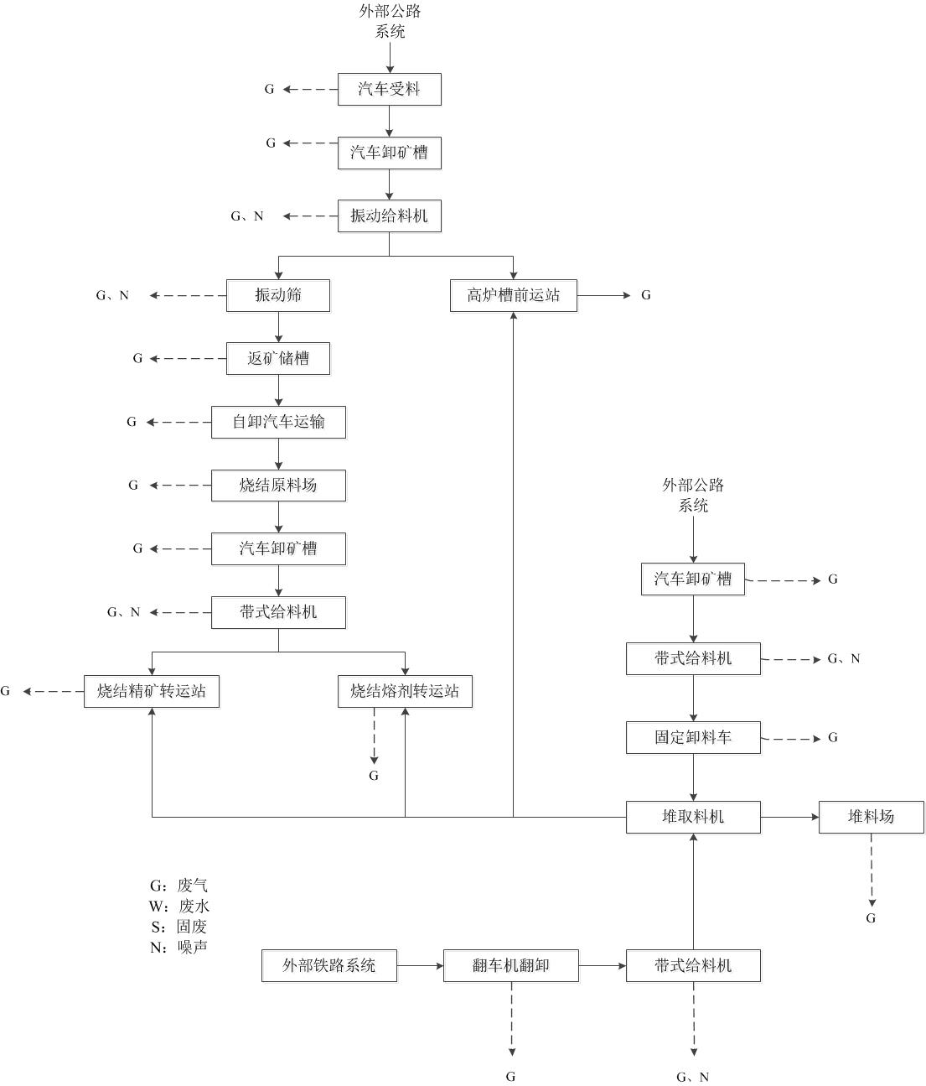
图5-1 综合原料场生产工艺流程及产排污节点图

5.2.2烧结车间
5.2.2.1主要工艺流程
根据1×2800m³高炉对烧结矿的需要，年需成品烧结矿282.25×10⁴t，建设1台265m²烧结机。
产品为温度小于120℃的冷烧结矿，粒度5~150mm，<5mm的含量小于5%。
烧结矿的化学成分：
TFe 58%
CaO/SiO2 1.7-2.0
FeO 7-8%
转鼓指数 ≥75%
还原指数 ≥65%
低温还原粉化指数 ≥60%
烧结所用含铁原料在原料场堆存，由带式输送机运至烧结车间配料室，含铁料的粒度为0-10mm。企业内部生产过程中产生的含铁废料，如高炉返料、高炉灰、轧钢铁皮等用汽车运至储料场，经带式输送机运至配料室。
熔剂主要采用轻烧白云石配加生石灰。生石灰要求成品入厂，粒度为3-0mm，采用汽车罐车运输至烧结车间，气力输送至配料室矿槽中。石灰石要求合格粒度入厂，粒度为3-0mm，由带式输送机运至配料室。
烧结用固体燃料为焦化和炼铁车间筛下碎焦，燃料进厂粒度为25-0mm，用带式输送机运至烧结厂的燃料受矿槽，经过粗破碎和细破碎后，粒度为3-0mm，由带式输送机运往配料室。烧结点火燃料采用焦炉煤气。
烧结生产线由燃料破碎室、配料室、一次混合室、二次混合室、烧结室、成品筛分室、机头电除尘器室、主抽风机室及通廊转运站构成。
5.2.2.2主要污染源及污染物
（1）废气：原燃料、熔剂在转运、配制、混合、整粒等过程中产生的常温含尘废气，污染物为粉尘；混合料在烧结过程中产生的高温烟气，即烧结机头烟气，主要污染物为烟尘、SO2和NOX；烧结矿在卸矿、破碎、筛分、冷却、转运等过程中产生的具有一定温度的含尘废气，即机尾废气，污染物为粉尘。
（2）废水：生产废水主要为冲洗地坪水，污染物为SS。
（3）固体废物：主要是烧结除尘灰，包括电除尘器及布袋除尘器补给的粉尘。
（4）噪声：主要噪声源为烧结抽风机、破碎机、共振筛、振动筛给料机及除尘风机等设备均为噪声源，声压级在85-100dB(A)之间
烧结车间生产工艺流程及产排污节点图见图5-2。
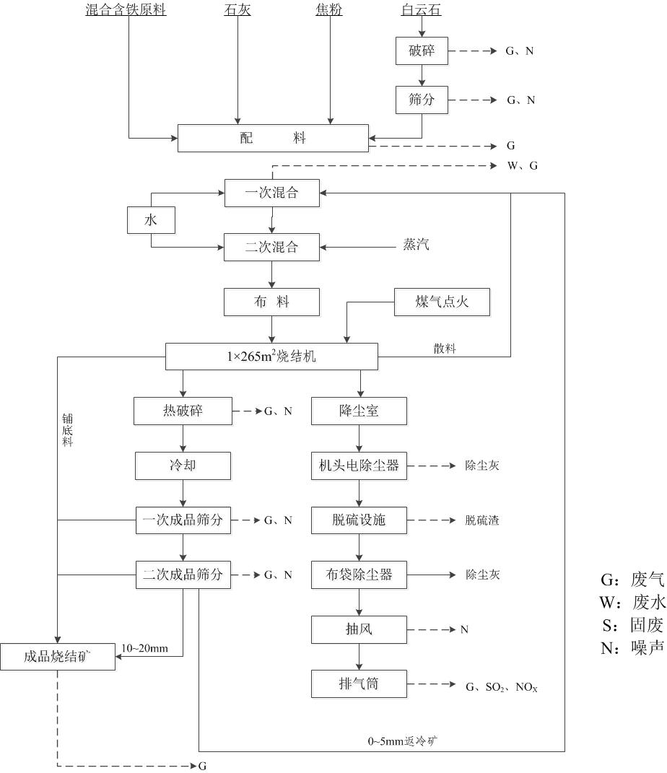
图5-2 烧结车间生产工艺流程及产排污节点图

5.2.3焦化车间
榆钢公司原设计新建1座65孔5.5m捣固焦炉，年产焦炭65×10⁴t，项目实施后榆钢焦化系统焦化系统焦炭总产能为108×10⁴t/a。
在实际建设过程中未建设65孔5.5m捣固焦炉，新建了1座65孔4.3m顶装焦炉，但由于实际建设内容与环评批复内容不符，所以榆钢已停用新建的65孔4.3m焦炉，并切断了相应的能源介质管道。榆钢所用焦炭由原有1座65孔4.3m顶装焦炉提供，不足部分外购。建设了1套干熄焦装置同时配套余热利用设施，干熄焦能力为110t/h，焦炭改用干熄焦，保留原有湿熄焦作为备用熄焦系统。
（1）干熄焦
装满红焦的焦罐车由电机车牵引至提升井架底部。提升机将焦罐提升并送至干熄焦炉顶，将焦炭装入干熄炉内。在干熄炉中焦炭与惰性气体直接进行热交换，焦炭被冷却至205℃（保证值）/180℃（计算值），熄焦后的焦炭经排焦装置卸到带式输送机上，然后送往焦处理系统。排焦装置采用连续排料。
（2）余热发电
惰性气体在干熄焦炉内回收赤热焦炭的显热后，进入干熄焦锅炉换热并产生蒸汽。干熄焦锅炉是整个干熄焦系统中的一个重要组成部分。干熄焦锅炉通过换热来降低干熄焦系统循环冷却气体的温度，并将由于回收热能而产生的蒸汽送到干熄焦热电站，由汽轮机带动发电机发电，同时将通过干熄焦锅炉换热后而冷却的惰性气体返回干熄焦循环使用。
干熄焦的装料口、排焦口、预存室气体放散及循环气体放散等处的烟尘均经捕集后送入干熄焦地面除尘站除尘后排放。一次及二次除尘器分离出的焦粉由专用的输送设备将其收集在粉焦贮槽内，定期外运。
（3）煤气净化工艺
由于焦炭规模的扩大，且由于现有净化系统脱硫能力极小，因此需对现有煤气净化系统进行扩建和改造，改造后处理能力增加，并增加脱硫工艺。保留原精脱硫工序，处理规模和工艺不变。
①冷凝鼓风工段
来自焦炉的荒煤气与焦油和氨水沿吸煤气管道至气液分离器，气液分离后荒煤气由上部出来，进入横管初冷器分两段冷却。上段用32℃循环水，下段用16℃低温水将煤气冷却至21~22℃。由横管初冷器下部排出的煤气进入电捕焦油器，除掉煤气中夹带的焦油，再由煤气鼓风机压送至脱硫工段。
为了保证初冷器冷却效果，在上、下段连续喷洒焦油、氨水混合液，在其顶部用热氨水定期冲洗，以清除管壁上的焦油、萘等杂质。
由气液分离器分离下来的焦油和氨水首先进入机械化氨水澄清槽，在此进行氨水、焦油和焦油渣的分离。上部的氨水流入循环氨水中间槽，再由循环氨水泵送至焦炉集气管循环喷洒冷却煤气，剩余氨水送入剩余氨水槽，再用剩余氨水泵送至硫铵工段剩余氨水蒸氨装置。澄清槽下部的焦油靠静压流入焦油中间槽，用焦油中间泵送入焦油槽，再用焦油泵送往油库工段焦油贮槽。机械化氨水澄清槽底部沉降的焦油渣排至焦油渣车，定期送往备煤车间，重复利用。
②脱硫工段
由鼓风机送来的煤气首先进入预冷塔与塔顶喷洒的循环冷却水逆向接触，被冷却至30℃；循环冷却水从塔下部用泵抽出送至循环水冷却器，用低温水冷却至25℃后进入塔顶循环喷洒。采取部分剩余氨水更新循环冷却水，多余的循环水返回冷凝鼓风工段。
预冷后的煤气进入脱硫塔，与塔顶喷淋下来的HPE脱硫液逆流接触以吸收煤气中的H₂S（同时吸收煤气中的氨，以补充脱硫液中的碱源）。脱硫后煤气含H₂S约200mg/m³，送入硫铵工段。
吸收了H₂S、HCN的脱硫液从塔底流出，进入反应槽，然后用脱硫液泵送入再生塔，同时自再生塔底部通入压缩空气，是溶液在塔内得以氧化再生。再生后的溶液从塔顶经液位调节器自流回脱硫塔循环使用。
浮于再生塔顶部的硫磺泡沫，利用位差自流入泡沫槽，硫泡沫经泡沫泵送入熔硫釜加热熔融，硫磺冷却后装袋外销。清液流入废液槽，用清液泵抽出，经清液冷却器冷却后送入反应槽。
为避免脱硫液盐类积累影响脱硫效果，排出少量废液送往配煤系统。
③硫铵生产
由脱硫工段来的煤气经煤气预热器进入饱和器。煤气在饱和器的上段分两股入环形室经循环母液喷洒，其中的氨被母液中的硫酸吸收，然后煤气合并成一股进入后室经母液最后一次喷淋进饱和器内旋风式除酸器，以便分离煤气所夹带的酸雾，再经捕雾器捕集下煤气中的微量酸雾后，送至终冷洗苯工段。
饱和器下段上部的母液经母液循环泵连续抽出送至环形室喷洒，吸收了氨的循环母液由中心下降管流至饱和器下段的底部，在此晶核通过饱和母液向上运动，使晶体长大，并引起颗粒分级。用结晶泵将其底部的浆液送至结晶槽。饱和器满流口溢出的母液流入满流槽内的液封槽，再溢流到满流槽，然后用小母液泵送入饱和器的后室喷淋。冲洗和加酸量较大时，母液经满流槽至母液贮槽，再用小母液泵送至饱和器。此外，母液贮槽还可供饱和器检修时贮存母液之用。
结晶槽的浆液排放到离心机，经分离的硫铵晶体由输送机送至振动流化床干燥机，并用被热风器加热的空气干燥，再经冷风冷却后进入硫铵贮斗。然后称量、包装送入成品库。离心机滤出的母液与结晶槽满流出来的母液一同自流回饱和器的下段。干燥硫铵后的尾气经旋风分离器分离后由排风机排放至大气。
由冷凝鼓风工段送来的剩余氨水与蒸氨塔底排出的蒸氨废水换热后进入蒸氨塔，用直接蒸汽将氨蒸出，同时从终冷塔上段排出的含碱冷凝液进入蒸氨塔上部分解剩余氨水中固定铵，蒸氨塔顶部的氨气经分缩器、冷凝冷却器冷却成浓氨水后，进入脱硫工段的预冷塔内，以增加脱硫液中的碱源。蒸氨塔底的蒸氨废水用泵抽出，经氨水换热器、废水冷却器后送至酚氰废水处理站。
④终冷洗苯工段
从硫铵工段来的~55℃的煤气，首先进入终冷塔分二段冷却。37℃的循环冷却水从塔中部进入终冷塔下段，与煤气逆向接触，将煤气冷却到39℃后进入终冷塔上段。而冷却水温度升至~44℃，经下段循环喷洒液冷却器，用循环水冷却到37℃进入终冷塔循环使用。24℃的循环冷却水从塔顶部进入终冷塔上段，将煤气冷却到27℃后送至洗苯塔。冷却水温度升至~32℃后，经上段循环喷洒液冷却器，用低温水冷却到24℃进入终冷塔循环使用。同时，在终冷塔上段加入一定量碱液，可进一步脱除煤气中的H₂S，保证煤气中的H₂S含量≤200mg/m³。下段排出的冷凝液送至酚氰废水处理站，上段排出的含碱冷凝液送至硫铵工段蒸氨塔顶。
从终冷塔出来的煤气进入洗苯塔，经贫油洗涤脱除粗苯后送往用户。由粗苯蒸馏工段送来的贫油从洗苯塔的顶部喷洒，与煤气逆向接触吸收煤气中的苯，塔底富油经富油泵送至粗苯蒸馏工段脱苯后循环使用。
⑤粗苯蒸馏工段
从终冷洗苯装置送来的富油一次送经油气换热器、贫富油换热器，再经管式炉加热至180℃后进入脱苯塔，在此用再生器来的直接蒸汽进行汽提和蒸馏。塔顶逸出的粗苯蒸汽经油气换热器粗苯冷凝冷却器冷却后，进入油水分离器。分出的粗苯流入粗苯回流槽，部分用粗苯回流泵送至塔顶作为回流，其余进入粗苯贮槽，再用粗苯产品泵送至油库。
脱苯塔底排出的热贫油，经贫富油换热器换热后进入贫油槽，然后用热贫油泵抽出经一段贫油冷却器、二段贫油冷却器冷却至27~29℃后去终冷洗苯装置。
在脱苯塔的顶部设有断塔盘及塔外油水分离器，用以引出塔顶积水，稳定操作。在脱苯塔侧线引出萘油馏份，以降低贫油含萘。引出的萘油馏份进入萘溶剂油槽，定期用泵送至油库。从管式炉后引出1~1.5%的热富油，送入再生器内，用经管式炉过热的蒸汽蒸吹再生。再生器顶气体进入脱苯塔，再生残渣排入残渣槽，用泵送油库工段。系统消耗的洗油定期从洗油槽经富油泵入口补入系统。各油水分离器排出的分离水，经控制分离器排入分离水槽，再用泵送往冷凝鼓风工段。各贮槽的不凝气集中引至冷凝鼓风工段鼓风机前吸煤气管道。
5.2.3.1主要污染源及污染物
（1）废气：备煤车间主要污染源有贮煤场、煤粉碎机室、煤各转运站及运煤通廊等，主要污染物为煤尘；炼焦车间主要污染源为焦炉炉体的连续性泄漏、焦炉烟囱的连续性排放以及焦炭在筛分、贮运过程中的连续性排放、装煤、推焦、熄焦时的阵发性排放等，主要污染物为颗粒物、BaP、H₂S、SO₂、NO_{X}、NH₃、苯等；煤气净化车间主要污染源为各类设备的放散管、排气口及管式炉排气筒等，主要污染物为NH₃、H₂S、烟尘、SO₂、NO_{X}等污染物。
（2）废水：焦化生产污水主要为酚氰污水，包括蒸氨废水、煤气水封水、终冷塔煤气冷凝液、粗苯蒸馏工段各油槽分离器的分离水、各工段油槽分离水及地下放空槽的放空液、各工段地坪冲洗水和化验室排出的废水等。酚氰污水成分较复杂，一般均含有较高浓度的COD_{Cr}、挥发酚、氰化物、氨氮、石油类等污染物。生产净废水主要为设备的间接冷却水、加热蒸汽冷凝水等。
（3）固体废物：主要有油渣、再生残渣、脱硫废液等煤气净化工段废渣、各除尘系统回收的粉尘、污泥及酚氰废水处理站的污泥等。
（4）噪声：主要噪声源为粉碎机、振动筛、鼓风机、蒸汽放散管、空气压缩机、除尘风机及通风机等，噪声级为85~120dB(A)之间。
焦化及煤气净化车间工艺流程及产排污节点图见图5-3，干熄焦工艺流程及产排污节点图见图5-4。
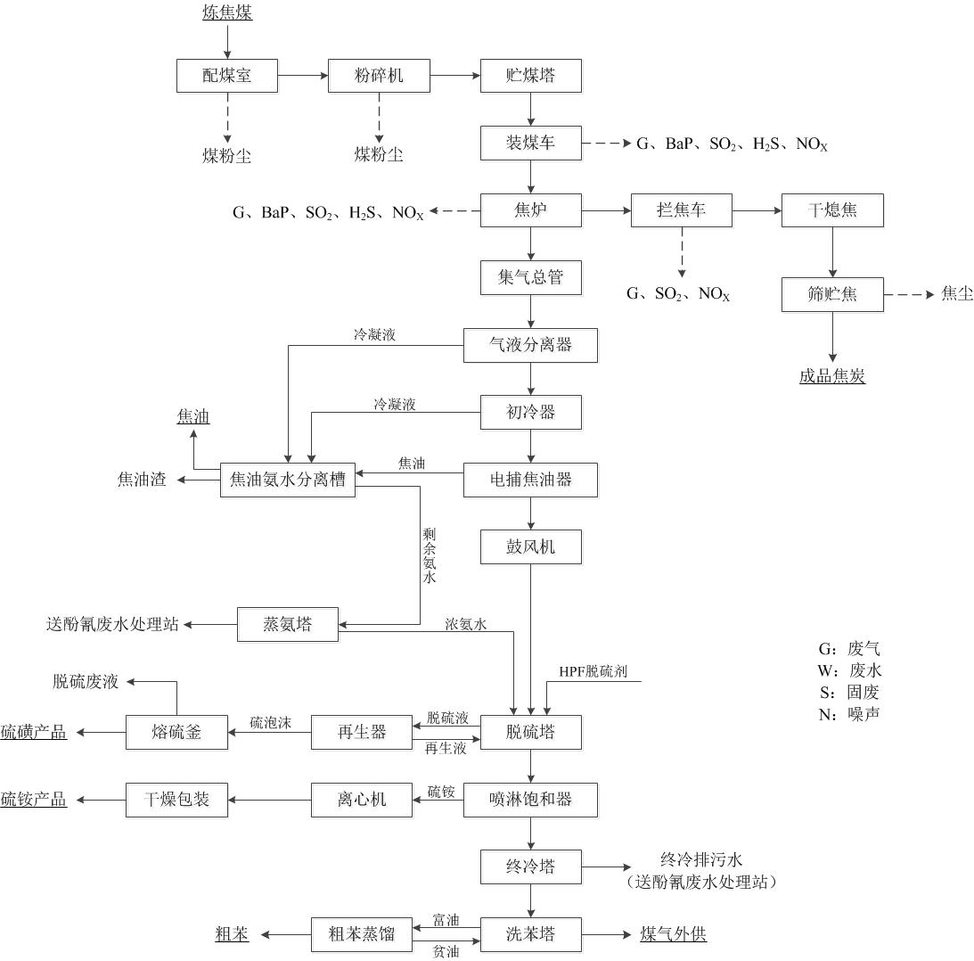
图5-3焦化及煤气净化车间工艺流程及产排污节点图
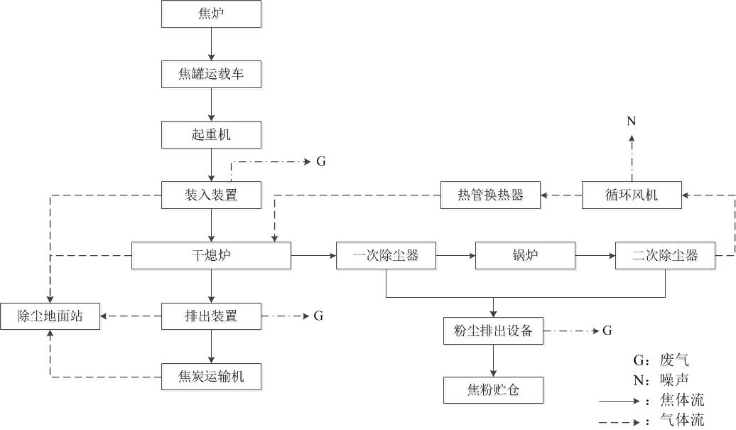
图5-4 干熄焦工艺流程及产排污节点图

5.2.4炼铁车间
5.2.4.1主要工艺流程
榆钢公司新建1座2800m³高炉，年产铁水224.4×10⁴t。
高炉生产工艺流程：炼铁主要原料为烧结矿，焦炭作燃料（也是还原剂）。这些原、辅料和燃料经配料、称量后，由斜桥料罐上料，经高炉炉顶送入高炉炉内进行冶炼，冶炼过程中由热风炉向高炉炉膛内鼓入热风助焦炭燃烧，同时向炉内吹氧和喷吹煤粉。焦炭燃烧后生成煤气，炽热的煤气在上升过程中把热量传递给炉料，原、辅料随着冶炼过程的进行而下降。在炉料下降和煤气上升过程中，先后发生传热、还原、熔化、渗碳等过程使铁矿还原生成铁水。高炉炼铁是连续生产，生成的铁水和炉渣不断地积存在炉缸底部，到一定时间后打开高炉出铁口，出铁出渣。从出铁口出来的铁水通过高炉出铁场的铁沟、撇渣器、摆动流咀等流入铁水罐车的铁水罐内。高炉渣由出铁场的渣沟流出，进行水淬。高炉冶炼时产生的高炉煤气为炼铁车间的副产品，经除尘后进入高炉煤气净总管。
5.2.4.2主要污染源及污染物
（1）废气：高炉矿槽系统粉尘，即原材料、燃料在运输、筛分及转运过程中产生的粉尘；高炉出铁场作业时产生的烟气，主要污染物为粉尘、CO等；热风炉烟气，主要污染物为烟尘、SO₂、NO_{X}。
（2）废水：主要为设备冷却水。
（3）固体废物：主要为高炉渣和各除尘系统收集的除尘灰（包括瓦斯灰）。
（4）噪声：主要噪声源为高炉系统的放风阀、炉顶均排阀、热风炉助燃风机、除尘系统风机、振动筛、空压机、水泵等，噪声级在85~120dB(A)之间。
炼铁车间生产工艺流程及产排污节点图见图5-5。

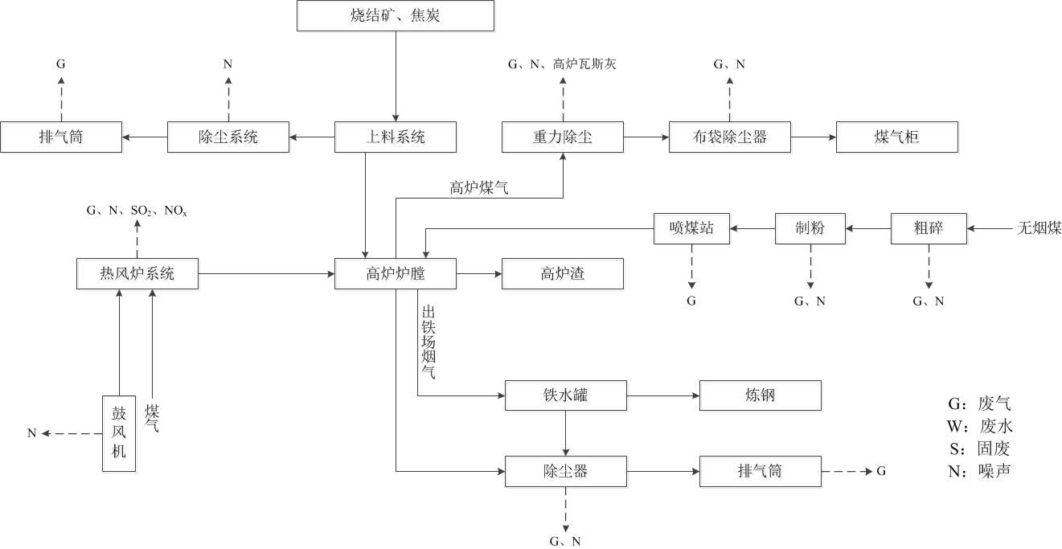
图5-5 炼铁车间生产工艺流程及产排污节点图

5.2.5炼钢车间
5.2.5.1主要工艺流程
榆钢公司新建炼钢车间，内设120t转炉1座，120t LF炉1座，2台7机7流方形坯连铸机，年产铸坯105×10⁴t。铁水供应采用铁水罐倒运方式。
炼钢连铸生产工艺流程：
（1）转炉冶炼
转炉采用顶底复吹工艺。转炉冶炼工艺流程为：加入铁水和废钢后，摇直炉体，下枪吹氧，炉底喷吹惰性气体，同时加入辅料造渣，进入转炉吹炼、熔池反应过程。当吹炼临近结束时，下付枪测温定碳取样。当钢水成分、温度符合预定目标时摇炉出钢。出钢采用挡渣技术，出钢过程中向钢包中加入铁合金料使钢水脱氧和合金化，需加顶渣冶炼的钢水，通过炉后合金流槽把石灰等顶渣料加入到钢包中。出钢完毕，需要进行二次精炼的钢水用吊车运至LF精炼装置处进一步精炼处理，然后加保温剂送往连铸。
（2）连铸
为满足棒材轧机的需要，配置2台7机7流方形坯连铸机。
合格钢水吊至大包回转台受钢侧支承臂上就位，浇注时回转至浇注位中间罐上方。浇注前由中间罐车承载运至浇注结晶器上方并使水口对正结晶器。浇注时首先打开钢水罐滑动水口，钢水经长水口套管流入中间罐。待中间罐内钢水液面达到开浇位时，打开塞棒水口，钢水经浸入式水口注入结晶器内。结晶器钢水液面到达开始拉坯位时，在浇注区启动操作箱上的拉矫机按钮开始拉坯，同时结晶器开始振动。高温铸坯出结晶器后直接喷水冷却，使铸坯快速凝固。铸坯开始由引锭杆牵引经拉矫机连续拉坯，当引锭头离开最后一组拉矫辊后分离，铸坯经拉矫辊连续拉坯和连续矫直。高温铸坯在火焰切割区由定尺装置控制。定尺铸坯经辊道输入冷床区辊道后，由翻钢机翻起，横向移钢机将各流铸坯推移至冷床推钢区，铸坯经推钢机推入步进冷床。铸坯在冷床上移动，移至冷床末端，利用出坯跨磁盘吊车将其送至跨间堆坯区存放空冷。
5.2.5.2主要污染源及污染物
（1）废气：主要为加热炉燃混合煤气产生的烟气，烟气中的主要污染物为SO₂、烟尘、NO_{X}；精轧机组产生的少量含氧化铁粉尘。
（2）废水：主要为轧辊冷却、高压水除磷、轧线设备冷却用水及冲氧化铁皮废水，主要污染物为SS和油。
（3）固体废物：主要为水处理系统收集的氧化铁皮、少量废油及污泥、废耐火材料和废钢。
（4）噪声：噪声源来自轧制线上的机械设备、空压机、煤气加压机、加热炉助燃风机、水泵等。
炼钢车间生产工艺流程及产排污节点图和连铸机生产工艺流程及产排污节点图见图5-6、图5-7。
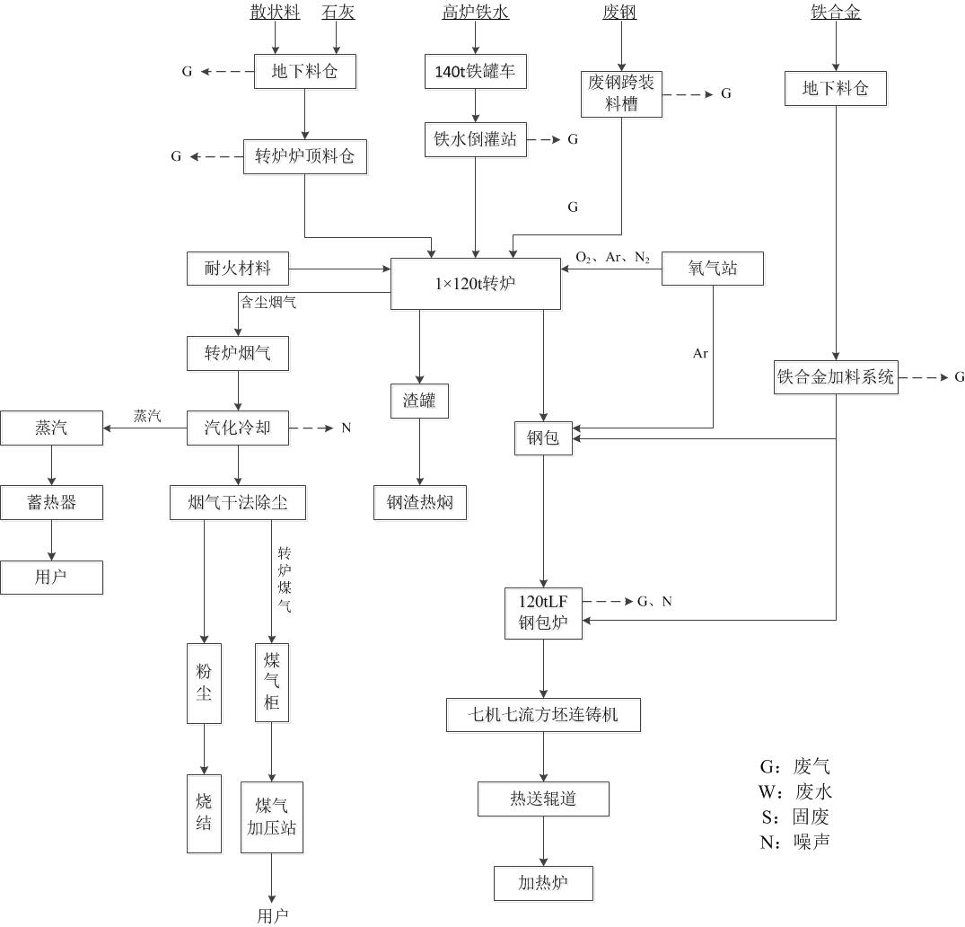
图5-6 炼钢车间生产工艺流程及产排污节点图

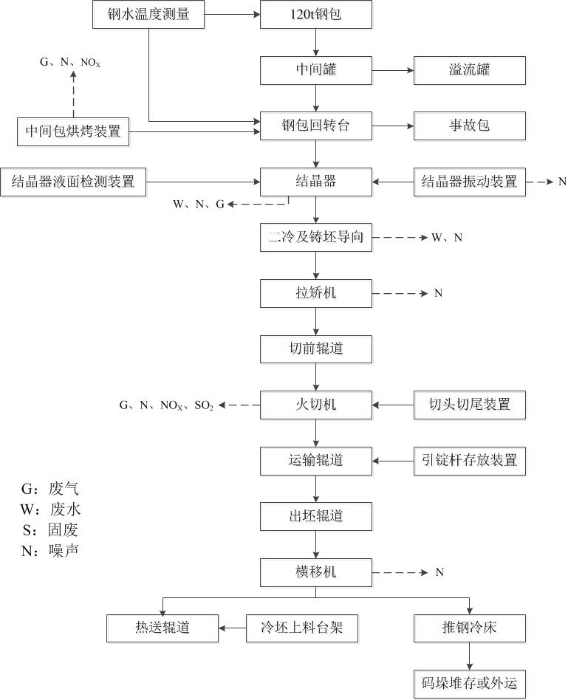
图5-7 连铸机生产工艺流程及产排污节点图

5.2.6轧钢（棒材）车间
5.2.6.1主要工艺流程
棒材生产车间为全连续式棒材轧钢车间，年产量44×10⁴t。棒材生产线工艺流程：
（1）上料
在连铸出坯跨中，将热坯（或冷坯）用吊车吊到上料台架上，经台架将热坯（或冷坯）移送到上料辊道上，由辊道将热坯（或冷坯）从连铸出坯跨运送至轧钢车间加热炉推钢机前，在固定档板的辅助下停止，然后由入炉推钢机推入加热炉中进行加热。
（2）加热
随着一根根钢坯不断被推入加热炉内，钢坯在炉内边向出料端移动边被加热。当钢坯被移动送到加热炉出钢端时，已被均匀地加热到1200℃左右，然后由加热炉出钢机退出加热炉到炉外出炉辊道上。
（3）轧制
加热的钢坯由出炉推钢机推出到出炉辊道上，由出炉辊道将钢坯运送至粗轧机组前，在粗轧机组前夹送辊夹持下喂入第一架轧机进行轧制。如果由于某种原因，钢坯不能送入轧机，则有设置在出炉辊道旁的废坯剔除装置剔除至轧线外的废坯收集台架上，当废坯收集台架上收集到一定数量钢坯后，由吊车吊到坯料运输汽车上运出，进行进一步处理。
钢坯在粗轧机组轧制6个道次，经粗轧机组后飞剪切去肥大且温度较低的头和尾端，再进入中轧机组轧制4~6个道次，中轧机组后设有一台回转式切头飞剪，用于切去不规则的轧件头部和尾部。切头尾后轧件继续进入经轧机组，轧制6个道次后轧成要求的成品断面。
（4）冷却
精轧机组轧出的轧件，需要进行轧后余热淬火及自回火以便提高钢材综合机械性能，进入水冷装置进行在线余热淬火处理，即轧件穿水冷却。水冷后的轧件继续送往倍尺分段飞箭机处；不需要进行穿水冷却的轧件经过与穿水冷却平行布置的替换辊道送至倍尺分段飞剪机处，由倍尺分段飞剪机前夹送辊夹持送入倍尺分段飞箭，剪切成适应冷床长度的商品材倍尺长度。
分段后的倍尺轧件由冷床输入辊道和液压驱动的制动拨料装置送到步进式冷床的齿槽内，轧件在拨料装置拨送过程中，依靠轧件与制动块之间的滑动摩擦制动停止。轧件在矫直板段渡过高温阶段后，被送至冷床的齿条段上进行冷却。轧件在冷床上边冷却边步进前进，在齿条末段用对齐辊道将轧件尾端对齐，然后再由动齿条送到冷床末端的步进链条装置上，步进链依不同的成品规格以不同的步距步进动作，形成不堆叠的密排钢材层。当步进链上收集的轧件根数达到冷剪机剪切根数时，设置在步进链下方的卸钢小车升起，托起链条上的钢材层，将其平移至冷床输出辊道上。
（5）精整
在冷床输出辊道上的成组轧件，由辊道送至冷床后布置的定尺冷剪机处，在布置在定尺冷剪后的定尺机的辅助下，将轧件剪切成商品材定尺长度。剪切后的定尺钢材由剪后运输辊道输送至1#过跨台架前，在升降挡板处对齐后停止，然后快速移钢装置将钢材层由辊道移送至1#过跨台架上，同时升降挡板下降，下一组定尺钢材由剪后运输辊道输送至2#台架前，在固定档板处对齐后停止，然后快速移钢装置将钢材层由辊道移送至2#过跨台架上。两个过跨台架上的定尺钢材由三段链运送，同时在台架上完成钢材的人工检查、人工计数和通尺材收集等操作，最后轧件通过过跨台架尾端的滑道落入输出辊道上；输出辊道将钢材分别送往两侧的钢材成捆机组，在成捆机组区钢材组经过拨料、振动、齐头后平移至V型辊道内，在辊道内对钢材进行打捆，依不同商品长度分别打4~7道。打捆后的成捆棒材由过渡辊道送至成品收集台架前，由辊道下方的升降运输链升起将棒捆移送到成品收集台架上，然后打标、挂牌。当成品收集台架上收集到一定数量的捆数时，由成品跨吊车将其吊运至成品存放区堆放，等待发货。
5.2.6.2主要污染源及污染物
（1）废气：主要为加热炉燃混合煤气产生的烟气，烟气中主要污染物为SO₂、烟尘、NO_{X}。
（2）废水：主要为轧辊冷却、高压水除磷、控制冷却用水及冲氧化铁皮废水，主要污染物为SS和油。
（3）固体废物：主要为处理系统收集的氧化铁皮、少量废油及污泥、废耐火材料和废钢。
（4）噪声：噪声源来自轧制线上的机械设备、空压机、煤气加压机、加热炉助燃风机、水泵等。
轧钢（棒材）车间生产工艺流程及产排污节点图见图5-8。
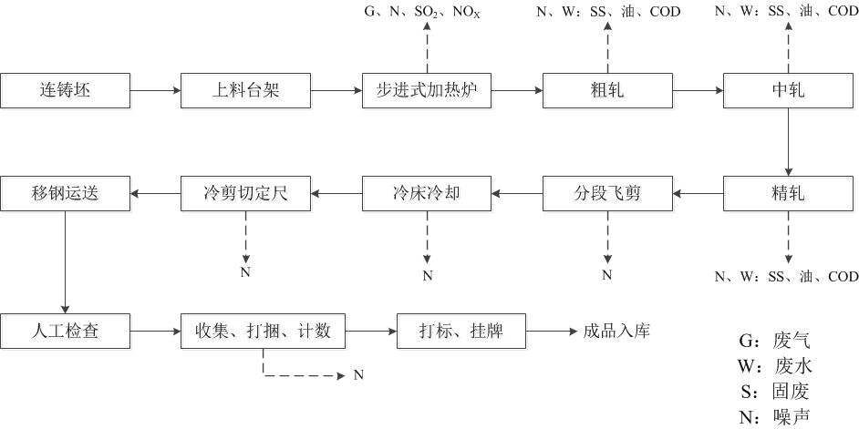

图5-8 轧钢（棒材）车间生产工艺流程及产排污节点图

5.3水源及水平衡
送烧结
粉尘
粉尘 噪声
图5-3 回转窑石灰焙烧生产工艺及排污流程图

5.3.1给水
榆钢公司生产用水取自黄河，生活用水取自蒋家营水源地地下水。
榆钢公司用水系统主要包括烧结车间、焦化车间、炼铁车间、炼钢车间、高线车间、原棒材车间、新棒材车间、石灰车间、制氧车间、热电站和其他公辅设施。
（1）烧结车间
烧结车间的总用水量为450.45万m³/a，其中生活管网新水量为1.32万m³/a，厂区新水管网新水量为16.4万m³/a，净环水量为369.32万m³/a，污水回用量为19.52万m³/a，软水用量为10.09万m³/a，酚氰废水回用量为30.6万m³/a，循环利用率为95,36%。生产废水和生活废水全部排放至一期污水处理厂，排水量为3.2万m³/a。
（2）焦化车间
焦化车间的总用水量为9576.39万m³/a，其中生活管网新水量为4.02万m³/a，厂区新水管网新水量为167.83万m³/a，净环水量为9253.22万m³/a，浊循环水量为77.6m³/a，串级水量为71.55m³/a，循环利用率为98.18%。生产废水和生活废水全部排放至二期污水处理厂，排水量为2.17万m³/a。
（3）炼铁车间
炼铁车间的总用水量为11012.5万m³/a，其中生活管网新水量为3.02万m³/a，厂区新水管网新水量为76.56万m³/a，净环水量为8458.96万m³/a，浊循环水量为2254m³/a，串级水量为66.6m³/a，污水回用量为108.88万m³/a，软水用量为41.24万m³/a，循环利用率为99.25%。生产废水和生活废水全部排放至二期污水处理厂，排水量为3.24万m³/a。
（4）炼钢车间
炼钢车间的总用水量为5852.13万m³/a，其中生活管网新水量为2.1万m³/a，厂区新水管网新水量为7.3万m³/a，净环水量为3525.16万m³/a，浊循环水量为2154.17m³/a，串级水量为45.58m³/a，污水回用量为47.25万m³/a，循环利用率为99.49%。生产废水和生活废水全部排放至二期污水处理厂，排水量为20.53万m³/a。
（5）高线车间
高线车间的总用水量为1565.49万m³/a，其中生活管网新水量为1.23万m³/a，厂区新水管网新水量为26.4万m³/a，净环水量为682.35万m³/a，浊循环水量为813.08m³/a，软水用量为7万m³/a，循环利用率为95.97%。生产废水和生活废水全部排放至二期污水处理厂，排水量为35.43万m³/a。
（6）原棒材车间
原棒材车间的总用水量为1293.32万m³/a，其中生活管网新水量为1.85万m³/a，厂区新水管网新水量为20.07万m³/a，净环水量为516.25万m³/a，浊循环水量为716.35m³/a，污水回用量为5.7万m³/a，软水用量为6.27万m³/a，循环利用率为96.23%。生产废水和生活废水全部排放至一期污水处理厂，排水量为26.83万m³/a。
（7）新棒材车间
新棒材车间的总用水量为1397.22万m³/a，其中生活管网新水量为1.52万m³/a，厂区新水管网新水量为22.21万m³/a，净环水量为620.45万m³/a，浊循环水量为690万m³/a，串级水量为18.9m³/a，污水回用量为11.03万m³/a，软水用量为14.98万m³/a，循环利用率为97%。生产废水和生活废水全部排放至二期污水处理厂，排水量为18.13万m³/a。
（8）石灰车间
石灰车间的总用水量为237.24万m³/a，其中生活管网新水量为0.3万m³/a，厂区新水管网新水量为5.04万m³/a，净环水量为230.15万m³/a，循环利用率为97.0.1%。生产废水和生活废水全部排放至二期污水处理厂，排水量为1.75万m³/a。
（9）制氧车间
制氧车间的总用水量为2301.35万m³/a，其中生活管网新水量为0.21万m³/a，厂区新水管网新水量为86万m³/a，净环水量为2190万m³/a，循环利用率为95.16%。生产废水和生活废水全部排放至二期污水处理厂，排水量为25.14万m³/a。
（10）热电站
热电站的总用水量为2103.35万m³/a，其中生活管网新水量为0.46万m³/a，厂区新水管网新水量为78.4万m³/a，净环水量为1995万m³/a，循环利用率为94.83%。生产废水和生活废水全部排放至二期污水处理厂，排水量为30万m³/a。。
（11）其他公辅车间
其他公辅车间的总用水量为1037.03万m³/a，其中生活管网新水量为4.27万m³/a，厂区新水管网新水量为294.21万m³/a，净环水量为625.76万m³/a，污水回用量为6.51万m³/a，软水用量为65.11万m³/a，循环利用率为67.25%。生产废水和生活废水全部排放至二期污水处理厂，排水量为41.17万m³/a。

5.3.2排水
榆钢公司建成后，优化了全厂生产用水和废水处理方案，最大限度的减少了新水消耗量，按照“清污分流、雨污分流、分质处理、一水多用”的原则，优化设置了项目水系统。改造了原有酚氰废水处理系统，处理规模提高到130m³/h，出水供烧结使用；各生产系统排污水和生活污水排放至全厂污水处理厂，污水处理厂处理能力扩建至590m³/h，废水深度处理能力为200m³/h。生产废水和生活废水处理完后全部回用于各生产系统，仅有反渗透废水排放7.5万m³/a至宛川河。榆钢水平衡表见表5-1。
表5-1 榆钢水平衡表 单位：万m³/a
生产车间 | 总用水量 |  | 新水量 |  | 循环水 |  |  |  |  |  | 重复利用率 | 排放水
生产车间 |  |  | 生活水管网 | 厂区新水管网 | 净环水量 | 浊环水量 | 串级水量 | 排污回用水量 | 酚氰废水回用量 | 软水用量 | 重复利用率 | 排放水量 |  | 排放去向
烧结车间 | 450.45 |  | 1.32 | 16.40 | 369.32 | 0 | 0 | 19.52 | 30.60 | 10.09 | 95.36 | 3.20 |  | 二期污水处理厂
焦化车间 | 9576.39 |  | 4.02 | 167.83 | 9253.22 | 77.6 | 71.55 | 0 | 0 | 0 | 98.18 | 2.17 |  | 一期污水处理厂
炼铁车间 | 11012.5 |  | 3.02 | 76.56 | 8458.96 | 2254 | 66.60 | 108.88 | 0 | 41.24 | 99.25 | 3.24 |  | 二期污水处理厂
炼钢车间 | 5852.13 |  | 2.10 | 7.30 | 3525.16 | 2154.17 | 45.58 | 47.25 | 0 | 50.04 | 99.49 | 20.53 |  | 二期污水处理厂
高线车间 | 1565.49 |  | 1.23 | 26.40 | 682.35 | 813.08 | 0 | 0 | 0 | 7.00 | 95.97 | 35.43 |  | 二期污水处理厂
原棒材车间 | 1293.32 |  | 1.85 | 20.07 | 516.25 | 716.35 | 0 | 5.70 | 0 | 6.27 | 96.23 | 26.83 |  | 一期污水处理厂
新棒材车间 | 1397.22 |  | 1.52 | 22.21 | 620.45 | 690 | 18.90 | 11.03 | 0 | 14.98 | 97.00 | 18.13 |  | 二期污水处理厂
石灰车间 | 237.24 |  | 0.30 | 5.04 | 230.15 | 0 | 0 | 0 | 0 | 0 | 97.01 | 1.75 |  | 二期污水处理厂
制氧车间 | 2301.35 |  | 0.21 | 86.00 | 2190.00 | 0 | 0 | 0 | 0 | 0 | 95.16 | 25.14 |  | 二期污水处理厂
热电站 | 2103.86 |  | 0.46 | 78.40 | 1995.00 | 0 | 0 | 0 | 0 | 0 | 94.83 | 30.00 |  | 二期污水处理厂
其他公辅车间 | 1037.03 |  | 4.27 | 294.21 | 625.76 | 0 | 0 | 6.51 | 0 | 65.11 | 67.25 | 41.17 |  | 二期污水处理厂
小计 | 36826.98 |  | 20.30 | 800.42 | 28466.62 | 6705.20 | 202.63 | 198.89 | 30.60 | 194.73 | 97.21 | 207.59
 |  |  |  | 处理水量 |  | 回用水量 |  |  | 损耗量 |  | 排放量
酚氰污水处理站 |  |  |  | 30.60 |  | 30.60
全厂污水处理站 |  | 一期污水处理厂 |  | 29.00 |  | 0
 |  | 二期污水处理厂 |  | 178.59 |  | 167.05 |  |  | 1.20
 |  | 深度处理站 |  | 39.34 |  | 31.84 |  |  |  |  | 7.50 |  | 排入宛川河
5.4环保“三同时”执行情况
5.4.1环保投资明细见表5-2。
表5-2 环保投资一览表 单位：万元
序号 | 环保设施名称 | 主要环保设施 |  | 计划投资金额 | 实际投  资金额
一、新建工程
1 | 综合原料场
（1） | 除尘设施
① | 受卸系统 | 脉冲式布袋除尘器1台+10m排气筒1个 |  | 1200 | 20.14
② | 一次料场 | 半密闭卸槽+布袋除尘器1台+10m排气筒1个 |  | 1200 | 20.14
③ | 原料振筛系统 | 布袋除尘器1台+15m排气筒1个 |  | 1200 | 60
④ | 原料转运系统 | 布袋除尘器1台+20m排气筒1个 |  | 1200 | 112
⑤ | S5转运站 | 布袋除尘器1台+15m排气筒1个 |  | 1200 | 35
⑥ | 料场边界 | 767×270m、高20m防风抑尘网 |  | 1200 | 2098
2 | 烧结车间
（1） | 除尘设施
① | 烧结机头 | 四电场除尘器2台 | 110m排气筒1个 | 14800 | 9980
① | 烧结机头 | 半干法脱硫净化系统1套 | 110m排气筒1个 | 14800 | 9980
① | 烧结机头 | 布袋除尘器1台 | 110m排气筒1个 | 14800 | 9980
② | 烧结机尾 | 重力除尘器1台+布袋除尘器1台+50m排气筒1个 |  | 14800 | 1803.8
③ | 配料系统 | 布袋除尘器2台+15m排气筒2个 |  | 14800 | 462.3
④ | 成品整粒系统 | 布袋除尘器1台+30m排气筒1个 |  | 14800 | 1098.2
⑤ | 落地矿 | 布袋除尘器1台+20m排气筒1个 |  | 14800 | 371.65
⑥ | 烧结原料场 | 布袋除尘器1台+18m排气筒1个 |  | 14800 | 427.7
⑦ | 燃料破碎系统 | 30m排气筒1个 |  | 14800 | 621.15
（2） | 噪声防止设施
① | 烧结系统 | 消声器等减振隔振设施 |  | 200 | 194
3 | 焦化车间
（1） | 废水处理设施
① | 焦化系统 | 事故水池6000m³ |  | 150 | 1211.6
（2） | 固废处理设施
① | 焦化系统 | 防渗层 |  | 1200 | 2548
4 | 炼铁车间
（1） | 除尘设施
① | 高炉煤气 | 重力及旋风除尘器+布袋除尘器1套 |  | 4200 | 5222
② | 出铁场 | 布袋除尘器2台+35m排气筒2个 |  | 1800 | 1849
③ | 矿、焦槽及上料系统 | 低压脉冲袋式除尘器+35m排气筒1个 |  | 2100 | 1706
④ | 煤粉喷吹系统 | 工艺除尘2套，煤粉预热烟气炉55m烟气放散口2个 |  | 1500 | 481
⑤ | 热风炉 | 80m排气筒1个 |  | —— | 294
⑥ | 集中转运站 | 布袋除尘器2台+25m排气筒1个+20m排气筒1个 |  | —— | 476
⑦ | 备煤系统 | 重力除尘器+布袋除尘器1套+15m排气筒1个 |  | —— | 2505
（2） | 噪声防止设施
① | 炼铁系统 | 消声器等减振隔振设施 |  | 450 | 37
（3） | 固废处理设施
① | 水冲渣系统 | 冲渣池等 |  | 1800 | 2576
5 | 炼钢车间
（1） | 除尘设施
① | 转炉一次除尘 | 四电场除尘器1台+60m烟尘放散口1个 |  | 6050 | 6050
② | 转炉二次除尘 | 布袋除尘器1台+28m排气筒1个 |  | 4020 | 4020
③ | 散料上料系统 | 布袋除尘器1台+30m排气筒1个 |  | —— | 166.17
④ | 钢包精炼炉 | 布袋除尘器1台+30m排气筒1个 |  | —— | 555.12
（2） | 废水处理设施
① | 循环水系统 | 旋流沉淀池、稀土磁盘间等 |  | 345 | 345
（3） | 噪声防止设施
① | 炼钢系统 | 消声器等减振隔振设施 |  | 400 | 400
（4） | 固废处理设施
① | 钢渣处理 | 热焖坑+钢渣选线 |  | 5000 | 3000
6 | 轧钢（棒材）车间
（1） | 除尘设施
① | 加热炉和轧机废气 | 25m排气筒2个 |  | 690 | 720
（2） | 废水处理设施
① | 循环水系统 | 旋流沉淀池、稀土磁盘间等 |  | 5000 | 4800
（3） | 噪声防止设施
① | 棒材生产线 | 消声器等减振隔振设施 |  | 550 | 500
7 | 绿化 | 绿化率25% |  | —— | 9682.6
二、“以新带老”工程
1 | 综合原料场
（1） | 除尘设施
① | 料场边界 | 高压喷淋，防风抑尘网 |  | 1200 | 785
2 | 炼钢车间
（1） | 固废处理设施
① | 转炉渣层 | 防渗层 |  | 30 | 30
② | 原转炉车间钢渣粒化 | 热焖坑+钢渣选线 |  | 4500 | 4500
3 | 焦化车间
（1） | 干熄焦系统
① | 熄焦方式 | 湿熄焦装置改为干熄焦装置，并设干熄焦锅炉 |  | 17710 | 25250
（1） | 除尘设施
① | 干熄焦系统 | 布袋除尘器1台+50m排气筒1个 |  | —— | 6982.4
② | 干熄焦系统 | 除尘地面站 |  | —— | 1300
③ | 粗苯管式炉 | 采用脱硫后的焦炉煤气加热+30m排气筒1个 |  | 6000 | 260
④ | 硫铵干燥塔 | 旋风分离器+尾气洗涤塔+20m排气筒1个 |  | 6000 | 32
⑤ | 煤气净化车间 | 机械化澄清槽顶部全部密封，鼓冷槽区采用废气收集洗涤装置，油库粗苯贮槽采用内浮顶结构，焦油贮槽顶部安装呼吸阀，硫酸贮槽顶部安装排气阀带脱水 |  | 6000 | 60
⑥ | 脱硫再生塔 | 45m排气筒 |  | —— | 2600
（2） | 废水处理设施
① | 焦化系统 | 事故水池6000m³ |  | 600 | 700
② | 焦化系统 | 防渗层 |  | 1200 | 1350
③ | 酚氰废水处理 | 扩大规模至130m³/h，处理工艺由A/O改为AOA |  | 2200 | 2458
4 | 污水处理厂
（1） | 一期污水处理厂 | 处理规模设计300m³/h，采用物理生物处理工艺 |  | 3800 | 1000
（2） | 二期污水处理厂 | 采用物理化学处理工艺，处理规模为290m³/d |  | 3800 | 1048
（2） | 二期污水处理厂 | 具有深度处理工艺，处理规模为200m³/h |  | 3800 | 2046
5.4.2项目环评及竣工验收执行情况见表5-3

5.4.2.1榆钢一期项目环评情况与建设内容
榆钢一期项目共分为七个系统，七个系统均取得甘肃省环境保护局关于环评报告的批复文件。环评及主要设备情况如下：
（1）原料系统项目建设内容：铁路专用线及站场、原料场、烧结车间、石灰车间。主要设备有9股道专用线，铁路线长12.6km，54300m²料场、3台堆取料机、3座150m³石灰竖窑、1座Φ3×48m回转窑，2×42 m²烧结机。该项目获得甘肃省经济贸易委员会《关于兰州钢厂破产重组异地搬迁改造项目的立项批复》（甘经贸投资〔2003〕39号，2003-1-21），获得甘肃省环境保护局《关于酒钢集团兰泰公司（原兰州钢厂）破产重组异地搬迁改造工程—原料系统项目环境影响报告书的批复》（甘环开发[2003]55号，2003-11-28），获得甘肃省环境保护局《酒钢集团兰泰公司（原兰州钢厂）破产重组异地搬迁改造工程—原料系统项目竣工环保验收意见》（甘环验[2009]9号，2009-4-28）。
（2）焦化系统项目建设内容：SG42-94型65孔焦炉及配套辅助设施。主要设备1座65孔4.3m顶装焦炉。该项目获得甘肃省经济贸易委员会《关于兰州钢厂破产重组异地搬迁改造项目的立项批复》（甘经贸投资〔2003〕39号，2003-1-21），获得甘肃省环境保护局《关于酒钢集团兰泰公司（原兰州钢厂）破产重组异地搬迁改造工程—焦化系统项目补做环境影响报告书的批复》（甘环开发[2007]27号，2007-3-15），获得甘肃省环境保护局《酒钢集团兰泰公司（原兰州钢厂）破产重组异地搬迁改造工程—焦化系统项目竣工阶段性环境保护验收意见》（甘环验[2009]11号，2009-4-28）。
（3）炼铁系统项目建设内容：高炉及相应配套的公辅设施；主要设备：2座420m³高炉。该项目获得甘肃省经济贸易委员会《关于兰州钢厂破产重组异地搬迁改造项目的立项批复》（甘经贸投资〔2003〕39号，2003-1-21），获得甘肃省环境保护局《关于酒钢集团兰泰公司（原兰州钢厂）破产重组异地搬迁改造工程—冶炼系统项目环境影响报告书的批复》（甘环开发[2003]56号，2003-11-28），获得甘肃省环境保护局《酒钢集团兰泰公司（原兰州钢厂）破产重组异地搬迁改造工程—冶炼系统项目竣工环境保护验收意见》（甘环验[2009]10号，2009-4-29）。
（4）炼钢及连铸系统项目建设内容：混铁炉、顶吹转炉、方坯连铸机等；主要设备：1座600吨混铁炉、2座30吨顶吹转炉、2座一机四流150×150方坯连铸机、2座脱硫扒渣机及相应的配套设施，60吨钢包精炼炉1台）。该项目获得甘肃省经济贸易委员会《关于兰州钢厂破产重组异地搬迁改造项目的立项批复》（甘经贸投资〔2003〕39号，2003-1-21），获得甘肃省环境保护局《关于酒钢集团兰泰公司（原兰州钢厂）破产重组异地搬迁改造工程—炼钢及连铸系统项目环境影响报告书的批复》（甘环开发[2003]62号，2003-12-12），获得甘肃省环境保护局《酒钢集团兰泰公司（原兰州钢厂）破产重组异地搬迁改造工程—冶炼系统项目竣工环境保护验收意见》（甘环验[2007]105号），2007-12-29）。
（5）高速线材项目建设内容及主要设备：蓄热式加热炉一座，高速线材轧线一套，浊环水处理系统一套及相应的配套设施。该项目获得甘肃省经济贸易委员会《关于兰州钢厂破产重组异地搬迁改造项目的立项批复》（甘经贸投资〔2003〕39号，2003-1-21），获得甘肃省环境保护局《关于酒钢集团兰泰公司（原兰州钢厂）破产重组异地搬迁改造工程—高速线材项目环境影响报告书的批复》（甘环开发[2003]65号， 2003-12-19），获得甘肃省环境保护局《酒钢集团兰泰公司（原兰州钢厂）破产重组异地搬迁改造工程—高速线材项目竣工环境保护验收意见》（甘环验[2006]47号，2006-12-30）。
（6）棒材项目建设内容及主要设备：蓄热式加热炉一座，带肋钢筋轧线一套，浊环水处理系统一套及相应的配套设施。该项目获得甘肃省经济贸易委员会《关于兰州钢厂破产重组异地搬迁改造项目的立项批复》（甘经贸投资〔2003〕39号，2003-1-21），获得甘肃省环境保护局《关于酒钢集团兰泰公司（原兰州钢厂）破产重组异地搬迁改造工程—棒材项目环境影响报告书的批复》（甘环开发[2003]64号，2003-12-19），获得甘肃省环境保护局《酒钢集团兰泰公司（原兰州钢厂）破产重组异地搬迁改造工程—棒材项目竣工环境保护验收意见》（甘环验[2006]48号，2006-12-30）。
（7）公辅设施项目建设内容：制氧站、煤气柜、液化石油站、总变电站、锅炉房、软水站、空压站、化验室、废水处理站及全场综合管网等生产设施及配套环保设施；主要设备：6500m³/h制氧机2台，5×10⁴m³高炉煤气柜1座、3×10⁴m³转炉煤气柜1座、3×10⁴m³焦炉煤气柜1座，4台D-100/7(8)-X空压机，3台20t/h蒸汽锅炉、污水处理厂1座。该项目获得甘肃省经济贸易委员会《关于兰州钢厂破产重组异地搬迁改造项目的立项批复》（甘经贸投资〔2003〕39号，2003-1-21），获得甘肃省环境保护局《关于酒钢集团兰泰公司（原兰州钢厂）破产重组异地搬迁改造工程—公辅设施项目环境影响报告书的批复》）（甘环开发[2003]63号，2003-12-19），获得甘肃省环境保护局《酒钢集团兰泰公司（原兰州钢厂）破产重组异地搬迁改造工程—公辅设施项目竣工环境保护验收意见》（甘环验[2006]49号），2006-12-30）。
5.4.2.2榆钢二期建设项目环评落实情况
榆钢二期项目是甘肃省重点建设项目，经国家环保部2010年4月9日《关于酒泉钢铁（集团）有限责任公司榆钢支持地震灾区恢复重建项目环境影响报告书的批复》（环审〔2010〕101号）、国家发改委2010年12月17日《国家发展改革委关于酒泉钢铁（集团）有限责任公司榆钢支持地震灾区恢复重建项目核准的批复》（发改产业〔2010〕2956号）同意项目建设。
（1）二期项目环评批复主要建设内容及要求
新建1座65孔5.5米捣固焦炉，1台265平米烧结机，2座10平米竖炉，1座Φ4×60米回转窑，1座2800立米高炉，1座120吨转炉，1条中型H型钢生产线和1条棒材生产线及其配套公辅设施，并扩建原料场。改造现有焦化酚氰废水处理系统，处理规模增至130立方米/小时，采用A2/O内循环生物脱氮处理工艺，出水供炼铁和转炉冲渣使用；污水处理能力扩建至500立方米/小时，新建200立方米/小时废水深度处理装置，采用预处理+双膜（超滤+反渗透）二级接触氧化法处理后全部回用。焦化装置区设置6000立方米事故水池及1400立方米消防事故收集池，其余装置废水处理系统设置25000立方米生产废水事故收集池及1500立方米消防废水收集池。
淘汰现有2台42平米烧结机、2座380立方米高炉，改造现有煤气净化系统、酚氰废水处理系统和焦炉湿法熄焦；保留1座4.3米65孔焦炉、3座150立方米石灰窑、1座φ3×48米回转窑、2座40吨转炉、1条棒材生产线、1条高速线材生产线及相应的公辅设施。
（2）环评落实情况及实际建设内容
二期项目于2011年3月动工建设，新建1座65孔4.3米顶装焦炉；1台265平米烧结机；2×30万吨/年活性石灰石回转窑生产线项目；1座2800立米高炉；1座120吨转炉、1座120吨脱磷精炼转炉；2×80万吨/年高速线材生产线和1条棒材生产线及其配套公辅设施；扩建原料场，在一、二期综合料场四周加装防风抑尘网，总长度约2178m，高10m，料场面积226520m2m，综合抑尘效率达80%，可明显降低原料场的无组织扬尘量。对现有煤气净化系统进行了扩建改造，新建了焦炉煤气脱硫项目，采用HPF脱硫工艺，净化后的焦炉煤气中H₂S含量由现状的6.52g/m³降低至200mg/m³；对焦化厂现有的1套酚氰废水处理系统进行改扩建，并对落后的处理工艺（A/O）进行改造，改造后的酚氰废水处理工艺为A²/O内循环生物脱氮处理工艺流程，处理规模为130m³/h。改造后的处理工艺不仅能够有效处理酚、氰、COD等有机污染物，且脱氮效率较高。改造后废水达标排放，并减少了废水中污染物的排放量；新建焦炉干熄焦项目，改变了湿法熄焦工艺。
2台42平米烧结机已于2015年4月15日彻底关停淘汰；2座380立方米高炉已于2015年1月20日彻底关停淘汰；2座40吨转炉、3座150立方米石灰窑、1座φ3×48米回转窑于2015年1月20日停运，2016年因去产能政策彻底关停淘汰。
保留了1座4.3米65孔焦炉、1条棒材生产线、1条高速线材生产线及相应的公辅设施。
。
表5-3 项目环评及竣工验收执行情况见
序号 | 项目名称 | 项目立项情况 |  | 项目环评情况 |  |  | 试运行情况 |  | 竣工环保验收情况 |  | 现状
序号 | 项目名称 | 立项批复部门及批复文号 | 批复时间 | 环评报告  编制单位 | 环评批复部门及文号 | 环评批复时间 | 批准部门 | 批准文号/时间 | 验收部门 | 批准文号/时间 | 现状
1 | 酒泉钢铁（集团）有限责任公司榆钢支持地震灾区恢复重建项目 | 国家发改委  发改产业[2010]2956号 | 2010年12月17日 | 华南环境科学研究所 | 国家环保部  环审[2010]101号 | 2010年4月9日 | 甘肃省环保厅 | 甘环便评字第【2012】136号 | 2018年3月24日完成自主验收 | / | 运行
2 | 酒钢集团榆钢公司2×80万吨/年高速线材生产线项目 | 甘肃省发展和改革委员会  【2011】甘发改产业函字第26号 | 2011年8月25日 | 西北矿冶研究院 | 甘肃省环保厅  甘环评发[2011]44号 | 2011年3月17日 | 兰州市环保局 | 兰环发〔2015〕386号/2015年6月2日 | 2018年2月12日完成自主验收 | / | 运行
3 | 酒钢集团榆钢公司2×30万吨/年活性石灰石回转窑生产线项目 | 甘肃省发展和改革委员会  甘发改产业（备）[2011]78号 | 2011年9月20日 | 西北矿冶研究院 | 甘肃省环保厅  甘环评发[2011]205号 | 2011年12月10日 | 兰州市环保局 | 兰环发〔2015〕388号/2015年6月2日 | 未验收 | / | 运行
4 | 酒钢集团榆钢公司焦化建设项目 | 国家发改委  发改产业[2010]2956号 | 2010年12月17日 | 西北矿冶研究院 | 未批复 | 未批复 |  |  | 2018年2月12日完成自主验收 | 未验收 | 批建不符，停产
5 | 甘肃酒钢集团宏兴钢铁股份有限公司榆钢支持地震灾区恢复重建项目炼钢工艺流程优化脱磷精炼技改工程 | 甘肃省发展和改革委员会  甘发改产业（备）[2011]32号 | 2011年 | 中冶东方工程技术有限公司 | 甘肃省环保厅  甘环评发[2012]115号 | 2012年7月20日 | 兰州市环保局 | 兰环发〔2015〕387号/2015年6月2日 | 2018年2月12日完成自主验收 | / | 运行
5.4排污许可执行报告
2017年12月13日，酒钢集团榆中钢铁有限责任公司取得由兰州市环境保护局印制的证书编号为：91620123745891055G001P的排污许可证，证书有效期自2017年12月13日至2020年12月12日。大气企业大气污染物排放总许可量见表5-4，水污染物排放总许可量见表5-5。
表5-4 企业大气污染物排放总许可量
序号 | 污染物种类 | 第一年（t/a） | 第二年（t/a） | 第三年（t/a） | 第四年（t/a） | 第五年（t/a）
1 | 颗粒物 | 4201.193300 | 4201.193300 | 4201.193300 | / | /
2 | SO2 | 2107.983000 | 2107.983000 | 2107.983000 | / | /
3 | NOx | 4009.314000 | 4009.314000 | 4009.314000 | / | /
4 | VOCs | / | / | / | / | /

表5-5 企业水污染物排放总许可量
序号 | 污染物种类 | 第一年（t/a） | 第二年（t/a） | 第三年（t/a） | 第四年（t/a） | 第五年（t/a）
1 | CODcr | 5 | 5 | 5 | / | /
2 | 氨氮 | 0.38 | 0.38 | 0.38 | / | /

